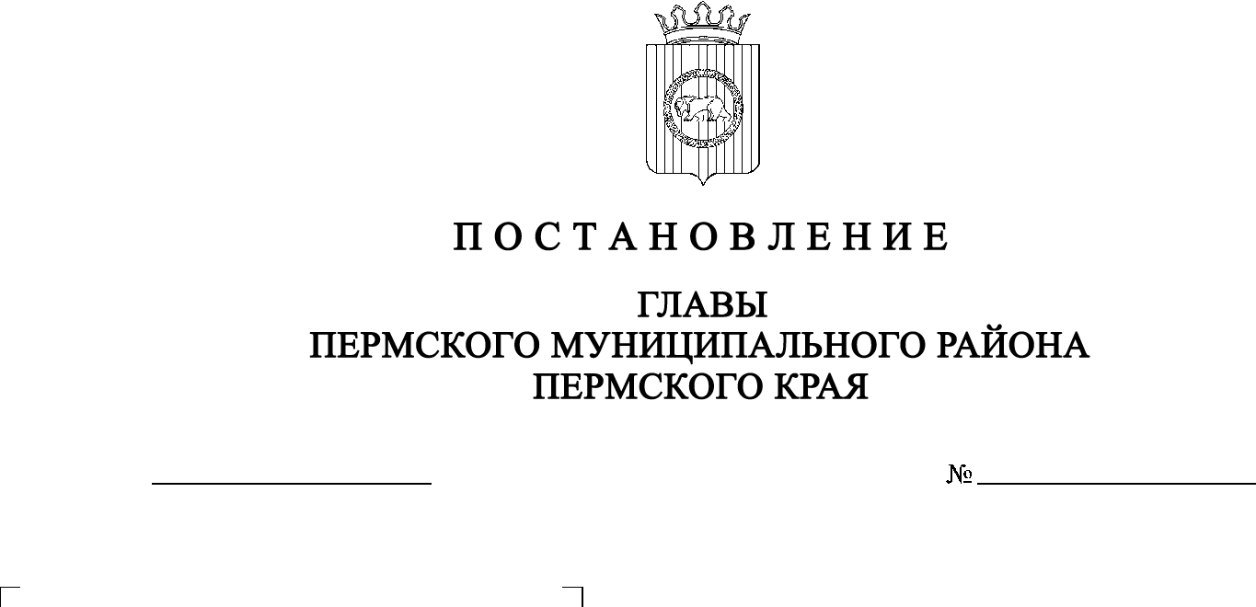
29.04.2020
СЭД-2020-299-01-01-02-05С-23
О назначении публичных
слушаний по проекту решения
о предоставлении разрешения на отклонение от предельных параметров разрешенного строительства в отношении
земельного участка с кадастровым номером
59:32:2330008:142, расположенного по адресу: Пермский край, Пермский район, Хохловское с/п, д. Карасье, пер. Мичуринский, 10

В соответствии с п. 20 ч. 1, ч. 4 ст. 14, ст. 28 Федерального закона от 06.10.2003 № 131-ФЗ «Об общих принципах организации местного самоуправления в Российской Федерации», ч. 4 ст. 40 Градостроительного кодекса Российской Федерации, ст. 14 Устава муниципального образования «Пермский муниципальный район», Положением о публичных слушаниях в Пермском муниципальном районе, утвержденным решением Земского Собрания Пермского муниципального района от 25.06.2014 № 470, на основании заявления Стрижовой Д.А. от 11.02.2020 № 513, протокола заседания комиссии по подготовке проекта правил землепользования и застройки (комиссии по землепользованию и застройке) при администрации Пермского муниципального района от 25.02.2020,

ПОСТАНОВЛЯЮ:
- Провести 02 июня 2020 года в 16:00 часов по адресу: Пермский край, Пермский район, Хохловское сельское поселение, д. Скобелевка, ул. Хохловская, д. 4 (здание дома культуры), публичные слушания по проекту решения о предоставлении разрешения на отклонение от предельных параметров разрешенного строительства (уменьшение минимального отступа от границы земельного участка до объекта капитального строительства со стороны дороги с 3 до 2,2 метров), установленных для территориальной зоны ЖУ «Зона усадебной жилой застройки» Правилами землепользования и застройки Хохловского сельского поселения, утвержденными решением Совета депутатов Хохловского сельского поселения от 30.07.2013 № 294 (в редакции решений Земского Собрания Пермского муниципального района Пермского края от 26.01.2017 № 200, от 27.02.2020 № 32), в отношении земельного участка с кадастровым номером 59:32:2330008:142, расположенного по адресу: Пермский край, Пермский район, Хохловское с/п, д. Карасье, пер. Мичуринский, 10.

- Комиссии по землепользованию и застройке при администрации Пермского муниципального района:
2.1. организовать и провести публичные слушания;
2.2. обеспечить соблюдение требований законодательства, правовых актов Пермского муниципального района по организации и проведению публичных слушаний;
2.3. оповестить о проведении публичных слушаний по проекту решения о предоставлении разрешения на отклонение от предельных параметров разрешенного строительства правообладателей прилегающих земельных участков, имеющих общие границы с земельными участками, применительно к которым запрашивается данное разрешение;
2.4. обеспечить своевременную подготовку, опубликование и размещение заключения о результатах публичных слушаний в средствах массовой информации, на официальных сайтах Земского Собрания и Пермского муниципального района.
3. Заинтересованные лица вправе до 01 июня 2020 года представить в письменной форме свои предложения и замечания, касающиеся указанного вопроса, для включения их в протокол публичных слушаний, в управление архитектуры и градостроительства администрации Пермского муниципального района по адресу: г. Пермь, ул. Верхне-Муллинская, 74а, кабинет № 1.
4. Срок проведения публичных слушаний составляет не более одного месяца с даты опубликования и размещения постановления о назначении публичных слушаний на официальном сайте Пермского муниципального района www.permraion.ru до даты опубликования заключения о результатах публичных слушаний на указанном сайте.
5. Расходы, связанные с организацией и проведением публичных слушаний по проекту решения о предоставлении разрешения на отклонение от предельных параметров разрешенного строительства, возложить на Стрижову Дарью Андреевну.
6. Настоящее постановление опубликовать в бюллетене муниципального образования «Пермский муниципальный район» и разместить на официальном сайте Земского Собрания Пермского муниципального района, на официальном сайте Пермского муниципального района www.permraion.ru.

7. Настоящее постановление вступает в силу со дня его официального опубликования.
8. Контроль исполнения настоящего постановления оставляю за собой.

Глава муниципального района А.П. Кузнецов

